1.«Какого растения не стало?»
На столик выставляется четыре или пять растений. Дети их запоминают. Воспитатель предлагает детям закрыть глаза и убирает одно из растений. Дети открывают глаза и вспоминают, какое растение стояло ещё. Игра проводится 4-5 раз. Можно с каждым разом увеличивать количество растений на столе.
2.«Что было бы, если из леса исчезли…»
Воспитатель предлагает убрать из леса насекомых:
- Что бы произошло с остальными жителями? А если бы исчезли птицы? А если бы пропали ягоды? А если бы не было грибов? А если бы ушли из леса зайцы? Оказывается, не случайно лес собрал своих обитателей вместе. Все лесные растения и животные связаны друг с другом. Они друг без друга не смогут обходиться.
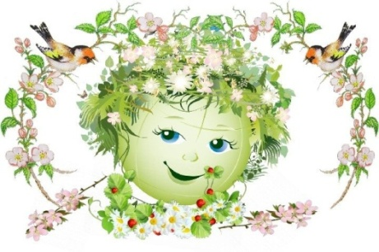
3.«Угадай, что в руке?»
Дети стоят, выстроившись в круг, руки держат за спиной. Воспитатель раскладывает в руки детям муляжи фруктов. Затем показывает один из фруктов. Дети, которые определили у себя такой же фрукт, по сигналу подбегают к воспитателю. Смотреть на то, что лежит в руке нельзя, предмет нужно узнавать на ощупь.

4.«Цветочный магазин»
Цель: закреплять умение различать цвета, называть их быстро, находить нужный цветок среди других. Научить детей группировать растения по цвету, составлять красивые букеты.
Ход игры: Дети приходят в магазин, где представлен большой выбор цветов.
Вариант 1. На столе поднос с разноцветными лепестками разной формы. Дети выбирают понравившиеся лепестки , называют их цвет и находят цветок, соответствующий выбранным лепесткам и по цвету и по форме.
Вариант 2.Дети делятся на продавцов и покупателей. Покупатель должен так описать выбранный им цветок, чтобы продавец, сразу догадался, о каком цветке идет речь.
Вариант 3. Из цветов дети самостоятельно составляют три букета: весенний, летний, осенний. Можно использовать стихи о цветах

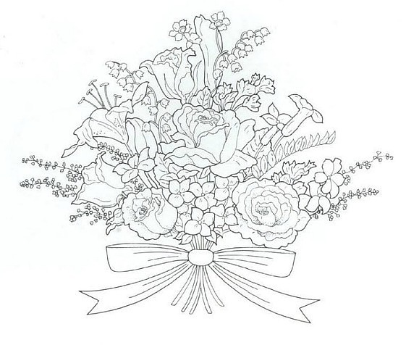

5. «Распределение плодов по цвету».
Воспитатель предлагает детям распределить плоды по цвету: на одно блюдо положить плоды с красным оттенком, на другое - с желтым, а на третье – с зеленым. Игровой персонаж ( например Винни – Пух) тоже участвует в этом и совершает ошибки: например, жёлтую грушу кладёт к зелёным плодам. Воспитатель и дети доброжелательно и деликатно указывают на ошибку медвежонка, называют оттенки цвета: светло – зелёный (капуста), ярко – красный (помидор) и т.д.

6. «Распределение плодов по форме и вкусу».

Воспитатель предлагает детям разложить плоды иначе, по форме: круглые - на одно блюдо, продолговатые - на другое. После уточнения даёт детям третье задание: распределить плоды сладкие, на другое не сладкие. Винни – Пух радуется - он любит всё сладкое. Когда распределение заканчивается, он ставит блюдо со сладкими плодами к себе: «Я очень люблю мёд и всё сладкое!» «Винни – Пух, разве это хорошо всё самое вкусное брать себе?» - говорит воспитательница. – Дети тоже любят сладкие фрукты и овощи. Идите мыть руки, а я разрежу фрукты и овощи и угощу всех».

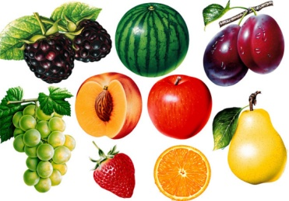

Подготовила: Методист РМК Петросян А.Б.

Экологическое воспитание детей дошкольного возраста

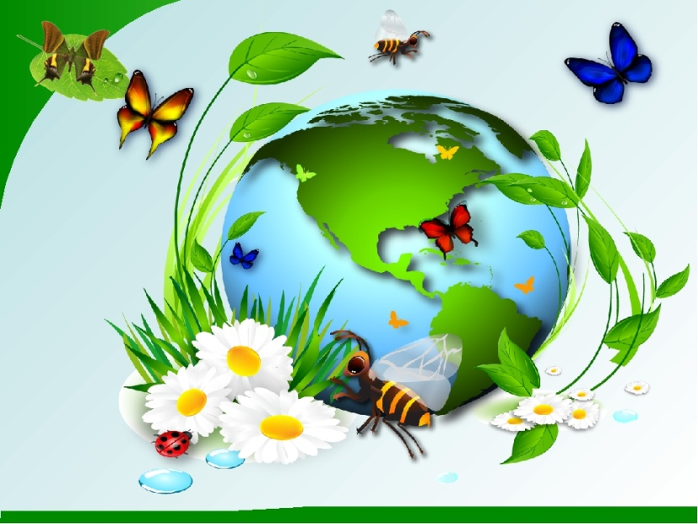

Дидактические

игры

Мещовск 2021

